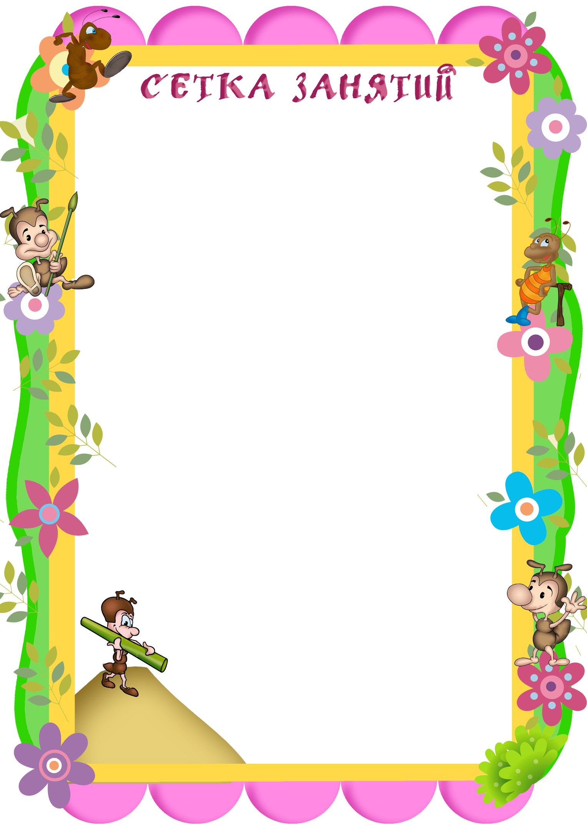

|  |  |  |  |  |
| --- | --- | --- | --- | --- |
| **Понедельник** | **Вторник** | **Среда** | **Четверг** | **Пятница** |
| **1.Окружающий мир**  **2. Рисование**  **3. Музыка** | **1.Формирование**  **элементарных математических представлений**  **2. Физическая культура**  **3.Рисование**  **(5-7 лет)** | **1.Развитие речи**  **2.Аппликация/ Лепка( чередуется через неделю)**  **3. Физическая культура** | **1.Формирование**  **элементарных математических представлений**  **2.Конструирование**  **3. Физическая культура** | **1.Основы грамма**  **тики**  **2.Музыка** |

***в группе «Муравьишки»***